

ПРИЛОЖЕНИЕ

към

Проект на Регламент

за изменение на Регламент (ЕО) № 1683/1995 от 29 май 1995 г. за определяне на единен формат за визи

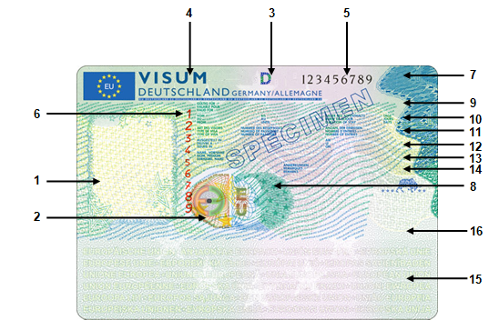

**Елементи за сигурност**

1. Включване на цветна фотография на притежателя, която е изготвена съгласно високи стандарти за сигурност.

2. В това поле се появява оптически променлив елемент („кинеграма“ или равнозначен). Според ъгъла на гледане буквите „Е“ и „EU“, както и кинематичната плетеница (гийош) стават видими в различни размери и цветове.

3. Тази клетка съдържа трибуквения код на държавата членка, издаваща визата, както е посочен в документ 9303 на ИКАО за машинно четене на пътнически документи, в оптически променливи цветове. Според ъгъла на гледане той се появява в различни цветове.

4. Думата „виза“ и издаващата държава членка, изписани с главни букви, се появяват в това пространство.

5. Тази клетка съдържа разположения хоризонтално, предварително отпечатан в черно 9-цифрен национален номер на визовия стикер. Използва се специален вид шрифт.

6. Тази клетка съдържа разположения вертикално, предварително отпечатан в червено 9-цифрен национален номер на визовия стикер. Използва се специален вид шрифт, различен от шрифта, използван в клетка 5. „Номерът на визовия стикер“ се състои от трибуквения код на държавата, както е указан в клетка 3, и от националния номер, посочен в клетка 5 и клетка 6.

7. Тази клетка съдържа буквите „EU“ със скрит образен ефект. Тези букви изглеждат светли, когато се гледат отгоре, и стават тъмни при завъртане на 90°.

8. Тази клетка съдържа кодовете в съответствие с клетка 3 със скрит образен ефект. Този код изглежда светъл, когато се гледа отгоре, и става тъмен при завъртане на 90°.

**Части, които трябва да бъдат попълнени**

Думите, обозначаващи клетките, са изписани на английски и на френски език. Държавата, която издава визата, може да включи и друг официален език на Съюза. Въпреки това думата „виза“, намираща се на първия ред, може да бъде изписана на всеки един от официалните езици на Съюза.

9. Тази клетка започва с думите „валидна за“. Органът, който издава визата, отбелязва територията, за която притежателят на визата има разрешение да пътува.

10. Тази клетка започва с думата „от“ и думата „до“ се появява на същия ред. Органът, който издава визата, отбелязва разрешената с визата продължителност на престоя на нейния притежател. По-нататък на същия ред са думите „продължителност на престоя“ (това означава предвиденото от кандидата време на престой) и накрая на реда фигурира „дни“.

11. Тази клетка започва с думите „вид виза“. Органът, който издава визата, отбелязва категорията на визата в съответствие с членове 5 и 7 от настоящия регламент. По-нататък на същия ред се появяват думите „номер на паспорта“ (след които се посочва номерът на паспорта на притежателя) и „брой на влизанията“.

12. Тази клетка започва с думите „издадена в“ и служи за отбелязване на мястото, където е издадена визата. По-нататък на същия ред фигурира думата „на“ (след това органът, който издава визата, отбелязва датата на издаване).

13. Тази клетка започва с думите „фамилия, име“.

14. Тази клетка започва с думата „забележки“. Тя се използва от органа, който издава визата, за отбелязване на всякакъв тип информация, която сметне за необходима, стига тя да е в съответствие с член 4 от настоящия регламент. Следващите два и половина реда са оставени празни за такива забележки. Освен това част от тази клетка може да се използва за бъдещ двуизмерен баркод, ако такъв бъде включен в общите технически спецификации.

15. Тази клетка съдържа данни, които се разчитат с помощта на машина, за улеснение на контрола по външните граници. Машинночетимата зона съдържа печатен текст на фон, обозначаващ кодовете в съответствие с клетка 3, и „Европейски съюз“ на различни езици. Този текст не нарушава техническите характеристики на машинночетимата зона или възможността за нейното прочитане.

16. Тази клетка е запазена за евентуалното добавяне на общ двуизмерен баркод.